Titularul unității de curs: conf. univ., dr. E. Plohotniuc

Universitatea de Stat „Alecu Russo” din Bălţi  Facultatea de Ştiinţe Reale, Economice şi ale Mediului  Catedra de matematică şi informatică | APROB  Șef catedră V. Țicău  ______________________Data 11.12.2024

Sarcini pentru evaluarea finală la unitatea de curs
ARHITECTURA ȘI ORGANIZAREA CALCULATORULUI

VARIANTA 3
Gram Radmila, IS31R

- Completați tabelul stărilor și minimizați funcția logică prin metoda Karnough. Construiți schema electrică a dispozitivului conform funcției logice minimizate (Заполнить таблицу состояний и минимизировать логическую функцию методом Карно. Построить электрическую схему устройства.)
f(a,b,c,d)= $\sum{(4,5,6,7,8,9,10,11,12)}$

Nr.  ctr | Intrări |  |  |  | Ieșirea
Nr.  ctr | A | B | C | D | Ieșirea
0 | 0 | 0 | 0 | 0 | 0
1 | 0 | 0 | 0 | 1 | 0
2 | 0 | 0 | 1 | 0 | 0
3 | 0 | 0 | 1 | 1 | 0
4 | 0 | 1 | 0 | 0 | 1
5 | 0 | 1 | 0 | 1 | 1
6 | 0 | 1 | 1 | 0 | 1
7 | 0 | 1 | 1 | 1 | 1
8 | 1 | 0 | 0 | 0 | 1
9 | 1 | 0 | 0 | 1 | 1
10 | 1 | 0 | 1 | 0 | 1
11 | 1 | 0 | 1 | 1 | 1
12 | 1 | 1 | 0 | 0 | 1
13 | 1 | 1 | 0 | 1 | 0
14 | 1 | 1 | 1 | 0 | 0
15 | 1 | 1 | 1 | 1 | 0

c,d a,b | 00 | 01 | 11 | 10
00 | 0 | 0 | 0 | 0
01 | 1 | 1 | 1 | 1
11 | 1 | 0 | 0 | 0
10 | 1 | 1 | 1 | 1

$$f(a, b, c, d) = a'b + ab' + bc'd'$$

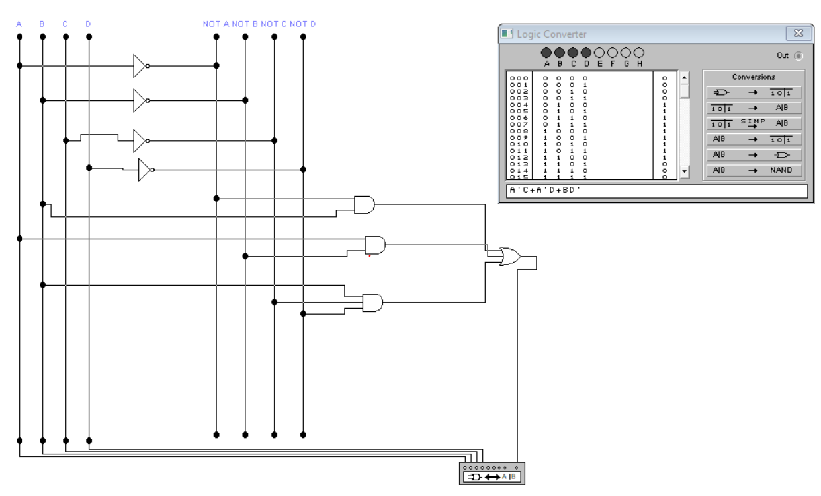

- Transformați funcția logică din FCND în FCNC și prezentați funcția obținută prin metoda numerică (Преобразовать логическую функцию из СДНФ в СКНФ и представить полученную функцию в цифровом виде)
f(a,b,c,d,e)= $a\overline{b}\overline{c}\overline{d}e+\overline{a}bcde+a\overline{b}cde+\overline{a}\overline{b}cde+abcde$

10001 01111 10111 00111 11111

f(a,b,c,d)= $\sum{(17, 15, 23,7,31)}$
f(a,b,c,d)= $Π(1,2,3,4,5,6,8,9,10,11,12,13,14,16,18,19,20,21,22,24,25,26,27,28,29,30)$

- Construiți schema electrică din bistabili RS sincron și completați tabelul stărilor a unui contor de adunare pentru care N_{max}=1111₂ (Построить электрическую схему из RS синхронных триггеров и заполнить таблицу состояний счётчика для которого N_{max}=1111₂).
- Prezentați tabelul stărilor, funcțiile logice și schema electrică a unui decoder care are m=4 intrări și n=12 ieșiri (Представить таблицу состояний, логические функции и электрическую схему дешифратора, у которого m=4 входов и n=12 выходов).

Nr. d/o | Intrarile |  |  |  | Iesirile
Nr. d/o | A | B | C | D | F0 | F1 | F2 | F3 | F4 | F5 | F6 | F7 | F8 | F9 | F10 | F11
0 | 0 | 0 | 0 | 0 | 1 | 0 | 0 | 0 | 0 | 0 | 0 | 0 | 0 | 0 | 0 | 0
1 | 0 | 0 | 0 | 1 | 0 | 1 | 0 | 0 | 0 | 0 | 0 | 0 | 0 | 0 | 0 | 0
2 | 0 | 0 | 1 | 0 | 0 | 0 | 1 | 0 | 0 | 0 | 0 | 0 | 0 | 0 | 0 | 0
3 | 0 | 0 | 1 | 1 | 0 | 0 | 0 | 1 | 0 | 0 | 0 | 0 | 0 | 0 | 0 | 0
4 | 0 | 1 | 0 | 0 | 0 | 0 | 0 | 0 | 1 | 0 | 0 | 0 | 0 | 0 | 0 | 0
5 | 0 | 1 | 0 | 1 | 0 | 0 | 0 | 0 | 0 | 1 | 0 | 0 | 0 | 0 | 0 | 0
6 | 0 | 1 | 1 | 0 | 0 | 0 | 0 | 0 | 0 | 0 | 1 | 0 | 0 | 0 | 0 | 0
7 | 0 | 1 | 1 | 1 | 0 | 0 | 0 | 0 | 0 | 0 | 0 | 1 | 0 | 0 | 0 | 0
8 | 1 | 0 | 0 | 0 | 0 | 0 | 0 | 0 | 0 | 0 | 0 | 0 | 1 | 0 | 0 | 0
9 | 1 | 0 | 0 | 1 | 0 | 0 | 0 | 0 | 0 | 0 | 0 | 0 | 0 | 1 | 0 | 0
10 | 1 | 0 | 1 | 0 | 0 | 0 | 0 | 0 | 0 | 0 | 0 | 0 | 0 | 0 | 1 | 0
11 | 1 | 0 | 1 | 1 | 0 | 0 | 0 | 0 | 0 | 0 | 0 | 0 | 0 | 0 | 0 | 1
12 | 1 | 1 | 0 | 0 | 0 | 0 | 0 | 0 | 0 | 0 | 0 | 0 | 0 | 0 | 0 | 0
13 | 1 | 1 | 0 | 1 | 0 | 0 | 0 | 0 | 0 | 0 | 0 | 0 | 0 | 0 | 0 | 0
14 | 1 | 1 | 1 | 0 | 0 | 0 | 0 | 0 | 0 | 0 | 0 | 0 | 0 | 0 | 0 | 0
15 | 1 | 1 | 1 | 1 | 0 | 0 | 0 | 0 | 0 | 0 | 0 | 0 | 0 | 0 | 0 | 0
1. F0 = $\overline{a}*\overline{b}*\overline{c}*\overline{d}$
2. F1 = $\overline{a}* \overline{b}*\overline{c}*d$
3. F2 = $\overline{a}*\overline{b}*c*\overline{d}$
4. F3 = $\overline{a}*\overline{b}*c*d$
5. F4 = $\overline{a}*b*\overline{c}*\overline{d}$
6. F5 = $\overline{a}*b*\overline{c}*d$
7. F6 = $\overline{a}*b*c*\overline{d}$
8. F7 =$\overline{a}*b*c*d$
9. F8 = $a*\overline{b}*\overline{c}*\overline{d}$
10. F9 = $a*\overline{b}*\overline{c}*d$
11. F10 = $a*\overline{b}*c*\overline{d}$
12. F11 = $a*\overline{b}*c*d$
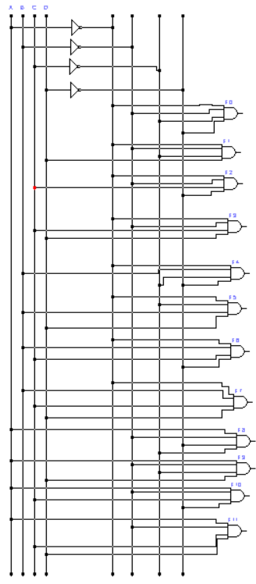

- Construiți schema electrică a microcircuitului memoriei permanente în care este scrisă programa (Построить электрическую схему микросхемы постоянной памяти, в которой записана программа):
Locaţia memoriei | Adresa  A₂A₁A₀ | Datele  D₆D₅D₄D₃D₂D₁D₀
M₀ | 000 | 0010111
M₁ | 001 | 1100100
M₂ | 010 | 1110011
M₃ | 011 | 0010110
M₄ | 100 | 0010011
M₅ | 101 | 0011100
M₆ | 110 | 0011101
M₇ | 111 | 1100010

Mi | D6 | D5 | D4 | D3 | D2 | D1 | D0
M0 | 0 | 0 | 1 | 0 | 1 | 1 | 1
M1 | 1 | 1 | 0 | 0 | 1 | 0 | 0
M2 | 1 | 1 | 1 | 0 | 0 | 1 | 1
M3 | 0 | 0 | 1 | 0 | 1 | 1 | 0
M4 | 0 | 0 | 1 | 0 | 0 | 1 | 1
M5 | 0 | 0 | 1 | 1 | 1 | 0 | 0
M6 | 0 | 0 | 1 | 1 | 1 | 0 | 1
M7 | 1 | 1 | 0 | 0 | 0 | 1 | 0

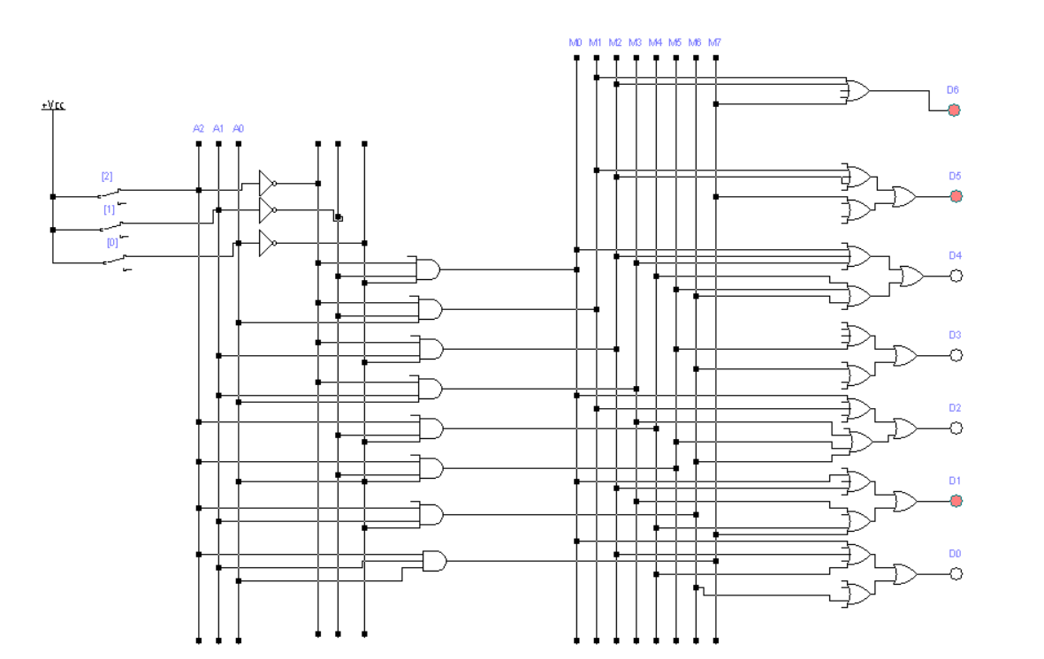

Notă: fiecare item este evaluat cu 2 puncte.

